**【我们的成长Ⅲ】**

**求真·务实·实践**

------高二（6）班 主题班会

**教育目的**:

针对班级在成长过程中出现的问题,班中展开自查，开展批评与自我批评，讨论解决方法，纠正部分学生虚浮学风，号召全班笃思实干，化口号为行动，构建良好班风，迎接大考。



**班会流程**

准备 3分钟，主持人和各版块负责人就位，PPT放映。

主题引入：

主持人发言：针对期中考试的成绩对班风、学风进行深刻的自我检讨，引入主题。

**第一部分：求真**

发言：学习委员申二友

今天，我们求真了吗？

BY 申二友

抄作业的危害

为什么要抄呢？



你经常抄哪一门？

实践：如何改善

主页面

内容：针对班级内抄作业的恶习发表看法，通过统计数据对“抄作业的科目”、“抄作业的原因”、“改善方法”等方面进行分析讨论

个案交流：

学习积极分子钱程发言，讲述学习方法

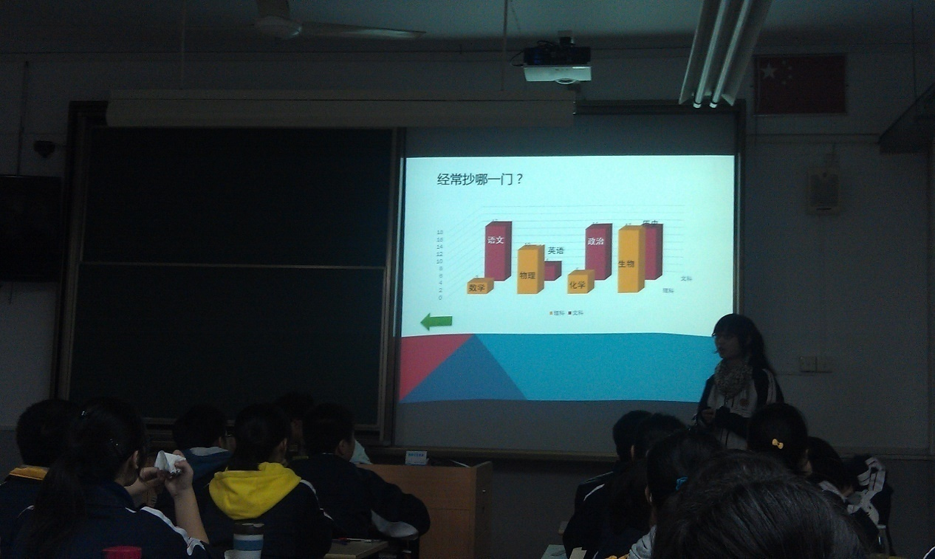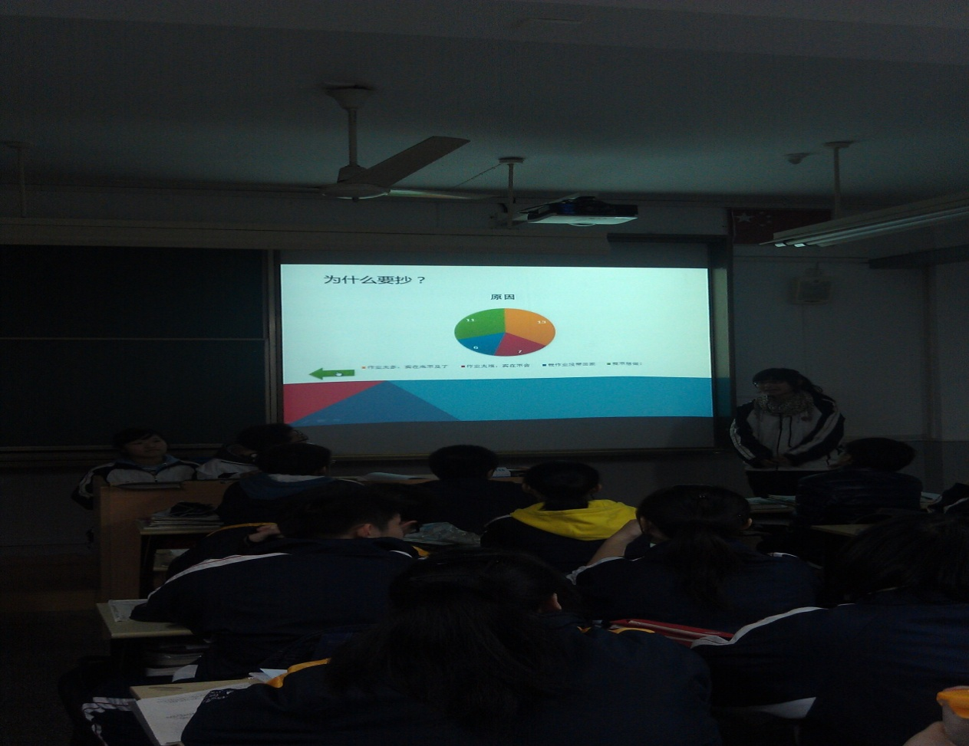

**第二部分：务实**

发言：团宣应旻婕

务实

到底踏实不踏实！

BY 应**旻**婕

元芳，你怎么看？

统计：课余学习

统计：不会怎么办

主页面

统计：课外加餐

内容：针对高中生早恋问题发表看法，通过统计数据对“学习的踏实性”进行了方法探讨

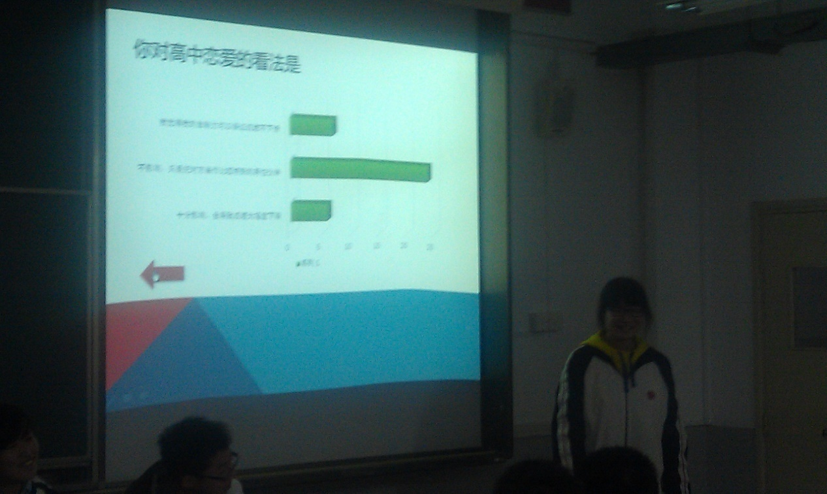

个案交流：

团支书李瑞存发言《学生的主次选择》

游戏部分：真心话大冒险

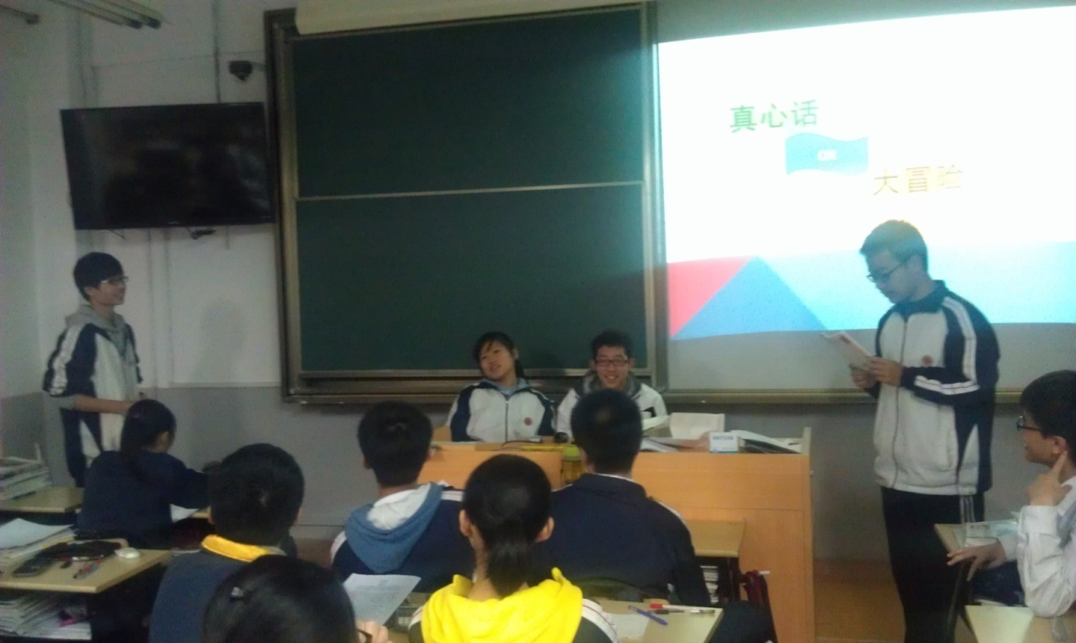

**第三部分：实践**

发言：班主任

内容：1、近两年上海高考情况分析

2、个人目标规划的方法指导

3、强化班风、学风的建设

4、月测动员



策划：高二（6）班、团委

PPT制作：江静粼

2012/11/23